衡阳八中永州四中2016年下期高二年级理科实验班
第一次联考
（试题卷）
注意事项：
1.本卷为衡阳八中永州四中高二年级理科实验班第一次联考试卷，分两卷。其中共22题，满分150分，考试时间为120分钟。
2.考生领取到试卷后，应检查试卷是否有缺页漏页，重影模糊等妨碍答题现象，如有请立即向监考老师通报。开考15分钟后，考生禁止入场，监考老师处理余卷。
3.请考生将答案填写在答题卡上，选择题部分请用2B铅笔填涂，非选择题部分请用黑色0.5mm签字笔书写。考试结束后，试题卷与答题卡一并交回。
ziyuanku.com★预祝考生考试顺利★
第I卷 选择题（每题5分，共60分）
本卷共12题，每题5分，共60分，在每题后面所给的四个选项中，只有一个是正确的。
1.下列说法错误的是（ ）
A．若命题“p∧q”为真命题，则“p∨q”为真命题
B．命题“若m＞0，则方程x²+x﹣m=0有实根”的逆命题为真命题
C．命题“若a＞b，则ac²＞bc²”的否命题为真命题
D．若命题“￢p∨q”为假命题，则“p∧￢q”为真命题
2.如图，四棱柱ABCD﹣A₁B₁C₁D₁的底面ABCD是正方形，O为底面中心，A₁O⊥平面ABCD，AB=AA₁=．平面OCB₁的法向量=（x，y，z）为（ ）
资*源%库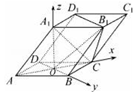
A．（0，1，1） B．（1，﹣1，1）
C．（0，1，﹣1） D．（﹣1，﹣1，1）
3.与椭圆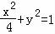共焦点且过点P（2，1）的双曲线方程是（ ）
A．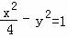 B．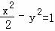
C．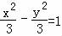 D．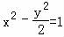
4.已知抛物线y²=4px（p＞0）与双曲线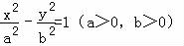有相同的焦点F，点A是两曲线的交点，且AF⊥x轴，则双曲线的离心率为（ ）
A．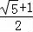 B． C． D．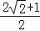
5.椭圆：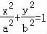（a＞b＞0），左右焦点分别是F₁，F₂，焦距为2c，若直线与椭圆交于M点，满足∠MF₁F₂=2∠MF₂F₁，则离心率是（ ）
A． B． C．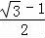 D．
6.空间中有四点，，，，则两直线的夹角是（ ）
ziyuanku.comA. B. C. D.
7.如图，直三棱柱ABC﹣A₁B₁C₁中，∠BAC=90°，AB=AC=2，，则AA₁与平面AB₁C₁所成的角为（ ）
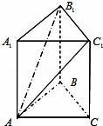
A． B． C． D．
8.方程与的曲线在同一坐标系中的示意图可能是（ ）
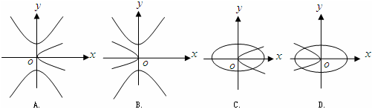
9.如图，、是双曲线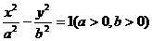的左、右焦点，过的直线与双曲线的左右两支分别交于点、.若为等边三角形，则双曲线的离心率为( )
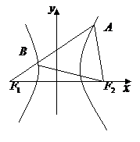
4 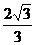
10.如图所示的几何体中，四边形是矩形，平面⊥平面，已知，且当规定主(正)视图方向垂直平面时，该几何体的左(侧)视图的面积为.若分别是线段上的动点，则的最小值为( )
A.1 B.2 C.3 D.4
11.椭圆+=1（a＞b＞0）与直线x+y=1交于P、Q两点，且OP⊥OQ，其中O为坐标原点．椭圆的离心率e满足≤e≤，则椭圆长轴的取值范围是( )
A．[，1]B．[，2]C．[，]D．[，]
12.已知直线与抛物线交于两点，是的中点，是抛物线上的点，且使得取最小值，抛物线在点处的切线为，则（）
A. B.
C. D.
第II卷 非选择题（共90分）
二.填空题（每题5分，共20分）
13.给出下列命题：
①已知ξ服从正态分布N（0，σ²），且P（﹣2≤ξ≤2）=0.4，则P（ξ＞2）=0.3；
②f（x﹣1）是偶函数，且在（0，+∞）上单调递增，则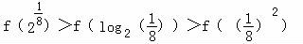；
③已知直线l₁：ax+3y﹣1=0，l₂：x+by+1=0，则l₁⊥l₂的充要条件是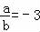；
④已知a＞0，b＞0，函数y=2ae^{x}+b的图象过点（0，1），则的最小值是．
其中正确命题的序号是 （把你认为正确的序号都填上）．
14.已知命题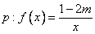在区间上是减函数；命题不等式的解集为R.若命题“”为真，命题“”为假，则实数的取值范围是________．
15.如图，在正方体ABCD﹣A₁B₁C₁D₁中，M、N分别是CD、CC₁的中点，则异面直线A₁M与DN所成的角的大小是 ．
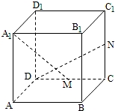

15.以下五个关于圆锥曲线的命题中：
①双曲线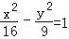与椭圆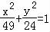有相同的焦点；
②以抛物线的焦点弦（过焦点的直线截抛物线所得的线段）为直径的圆与抛物线的准线是相切的．
③设A、B为两个定点，k为常数，若|PA|﹣|PB|=k，则动点P的轨迹为双曲线；
④过抛物线y²=4x的焦点作直线与抛物线相交于A、B两点，则使它们的横坐标之和等于5的直线有且只有两条．
⑤过定圆C上一定点A作圆的动弦AB，O为原点，若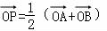，则动点P的轨迹为椭圆；其中真命题的序号为 （写出所有真命题的序号）

三.解答题（共6题，共70分）
17.（本题满分10分）已知p：2x²﹣3x+1≤0，q：x²﹣（2a+1）x+a（a+1）≤0
（1）若a=，且p∧q为真，求实数x的取值范围．
（2）若p是q的充分不必要条件，求实数a的取值范围．

18.（本题满分12分）如图，在五面体ABCDEF中，四边形ABCD是边长为4的正方形，EF∥AD，
平面ADEF⊥平面ABCD，且BC=2EF，AE=AF，点G是EF的中点．
（Ⅰ）证明：AG⊥平面ABCD；
（Ⅱ）若直线BF与平面ACE所成角的正弦值为，求AG的长．
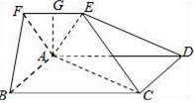

19.（本题满分12分）已知椭圆C： +=1（a＞b＞0），其中F₁、F₂为左右焦点，O为坐标原点，直线l与椭圆交于P（x₁、y₁），Q（x₂，y₂）两个不同点，当直线l过椭圆C右焦点F₂且倾斜角为时，原点O到直线l的距离为，又椭圆上的点到焦点F₂的最近距离为﹣1
（1）求椭圆C的方程；
（2）以OP、OQ为邻边做平行四边形OQNP，当平行四边形OQNP面积为时，求平行四边形OQNP的对角线之积|ON|•|PQ|的最大值．
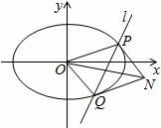
资*源%库 ziyuanku.com

20.（本题满分12分）如图，已知在直四棱柱（侧棱垂直底面的棱柱）中，，，．
（Ⅰ）求证：平面.
（Ⅱ）求与平面所成的角的的正弦值；
（Ⅲ）求二面角的正弦值．
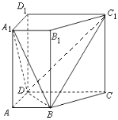

21.（本题满分12分）已知动点M到点F（1，0）的距离，等于它到直线x=﹣1的距离．
（Ⅰ）求点M的轨迹C的方程；
（Ⅱ）过点F任意作互相垂直的两条直线l₁，l₂，分别交曲线C于点A，B和M，N．设线段AB，MN的中点分别为P，Q，求证：直线PQ恒过一个定点；
（Ⅲ）在（Ⅱ）的条件下，求△FPQ面积的最小值．
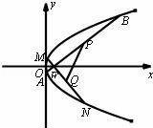

Ziyuanku.com

22.（本题满分12分）已知圆E：x²+（y﹣）²=经过椭圆C： +=1（a＞b＞0）的左右焦点F₁，F₂，且与椭圆C在第一象限的交点为A，且F₁，E，A三点共线，直线l交椭圆C于M，N两点，且=λ（λ≠0）
（1）求椭圆C的方程；
（2）当三角形AMN的面积取得最大值时，求直线l的方程．
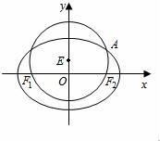

衡阳八中永州四中2016年下期高二年级理科实验班第一次联考数学答案
题号 | 1 | 2 | 3 | 4 | 5 | 6 | 7 | 8 | 9 | 10 | 11 | 12
答案 | WWW.ziyuanku.comB | C | B | B | B | A | A | A | B | C | D | D
13.①②
14.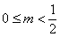
15.90°
16.①②④
17.p：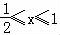，q：a≤x≤a+1；
∴（1）若a=，则q：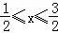；
∵p∧q为真，∴p，q都为真；
∴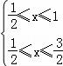，∴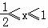；
∴实数x的取值范围为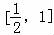；
（2）若p是q的充分不必要条件，即由p能得到q，而由q得不到p；
∴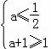，∴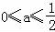；
∴实数a的取值范围为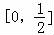．
18.（Ⅰ）证明：因为AE=AF，点G是EF的中点，
所以AG⊥EF．
又因为EF∥AD，所以AG⊥AD．…
因为平面ADEF⊥平面ABCD，平面ADEF∩平面ABCD=AD，
AG⊂平面ADEF，
所以AG⊥平面ABCD．
（Ⅱ）解：因为AG⊥平面ABCD，AB⊥AD，所以AG、AD、AB两两垂直．
以A为原点，以AB，AD，AG分别为x轴、y轴和z轴，如图建立空间直角坐标系
则A（0，0，0），B（4，0，0），C（4，4，0），
设AG=t（t＞0），则E（0，1，t），F（0，﹣1，t），
$来&源：ziyuanku.com所以=（﹣4，﹣1，t），=（4，4，0），=（0，1，t）．
设平面ACE的法向量为=（x，y，z），
由=0， =0，得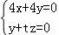，
令z=1，得=（t，﹣t，1）．
因为BF与平面ACE所成角的正弦值为，
所以|cos＜＞|=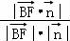=，
即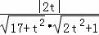=，解得t²=1或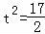．
所以AG=1或AG=．
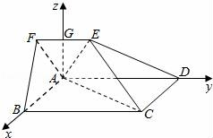
19.（1）∵直线l的倾斜角为，设F₂（C，0），则直线l的方程为y=x﹣c，
则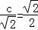，得c=1．
由椭圆的几何性质可得椭圆上的点到焦点F₂的最近距离为a﹣c=，得a=．
∴椭圆C的方程为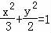；
（2）当直线l的斜率不存在时，P，Q两点关于x轴对称，则x₁=x₂，y₁=﹣y₂，
由P（x₁，y₁）在椭圆上，则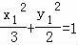，而，则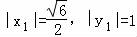．
知|ON|•|PQ|=；
当直线l的斜率存在时，设直线l为y=kx+m，代入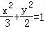可得，
2x²+3（kx+m）²=6，即（2+3k²）x²+6kmx+3m²﹣6=0．
△＞0，即3k²+2＞m²，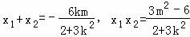，
|PQ|==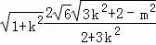．
设O到l的距离为d，
则d=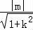，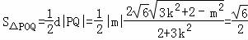．
化为9k⁴+12k²+4﹣12m²k²﹣8m²+4m⁴=0．
得到（3k²+2﹣2m²）²=0，则3k²+2=2m²，满足△＞0．
由前知，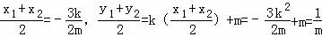，
设M是ON与PQ的交点，则
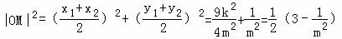，
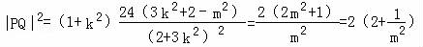，
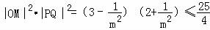，当且仅当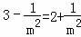，即m=时等号成立．
综上可知，|OM|•|PQ|的最大值为，|ON|•|PQ|=2|OM|•|PQ|的最大值为5．

20.（Ⅰ）以为原点，所在直线分别为轴，轴，轴
建立如图所示的空间直角坐标系，
则，，，，
,．
,
又因为
所以，平面．
（Ⅱ）设为平面的一个法向量．
由，，
得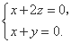取，则．
又
设与平面所成的角为，
则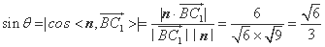，
即与平面所成的角的的正弦值．
（Ⅲ）由（Ⅱ）知平面的一个法向量为
设为平面的一个法向量,
由，，，
得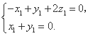取，则．
设与所成角为，则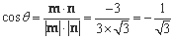，
所以二面角的正弦值为．
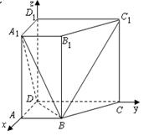
21.（Ⅰ）设动点M的坐标为（x，y），
由题意得，，
化简得y²=4x，
所以点M的轨迹C的方程为y²=4x．
（Ⅱ）设A，B两点坐标分别为（x₁，y₁），（x₂，y₂），
则点P的坐标为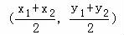．
由题意可设直线l₁的方程为y=k（x﹣1）（k≠0），
由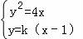得k²x2﹣（2k²+4）x+k²=0．
△=（2k²+4）²﹣4k⁴=16k²+16＞0．
因为直线l₁与曲线C于A，B两点，
所以x₁+x₂=2+，
y₁+y₂=k（x₁+x₂﹣2）=．
所以点P的坐标为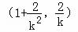．
由题知，直线l₂的斜率为，同理可得点的坐标为（1+2k²，﹣2k）．
当k≠±1时，有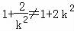，
此时直线PQ的斜率k_{PQ}=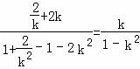．
所以，直线PQ的方程为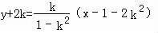，
整理得yk²+（x﹣3）k﹣y=0．
于是，直线PQ恒过定点E（3，0）；
当k=±1时，直线PQ的方程为x=3，也过点E（3，0）．
综上所述，直线PQ恒过定点E（3，0）．
（Ⅲ）可求得|EF|=2，
所以△FPQ面积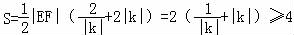．
当且仅当k=±1时，“=”成立，所以△FPQ面积的最小值为4．
22.（1）如图圆E经过椭圆C的左右焦点F₁，F₂，
∴c²+（0﹣）²=，解得c=，
∵F₁，E，A三点共线，∴F₁A为圆E的直径，则|AF₁|=3，
∴AF₂⊥F₁F₂，∴ =﹣=9﹣8=1，
∵2a=|AF₁|+|AF₂|=3+1=4，∴a=2
由a²=b²+c²得，b=，
∴椭圆C的方程是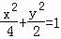；
（2）由（1）得点A的坐标（，1），
∵（λ≠0），∴直线l的斜率为k_{OA}=，
则设直线l的方程为y=x+m，设M（x₁，y₁），N（x₂，y₂），
由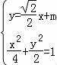得，，
∴x₁+x₂=，x₁x₂=m²﹣2，
且△=2m²﹣4m²+8＞0，解得﹣2＜m＜2，
∴|MN|=|x₂﹣x₁|=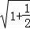
==，
∵点A到直线l的距离d=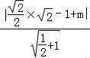=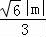，
∴△AMN的面积S=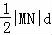=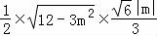
=≤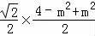=，
当且仅当4﹣m²=m²，即m=，直线l的方程为
